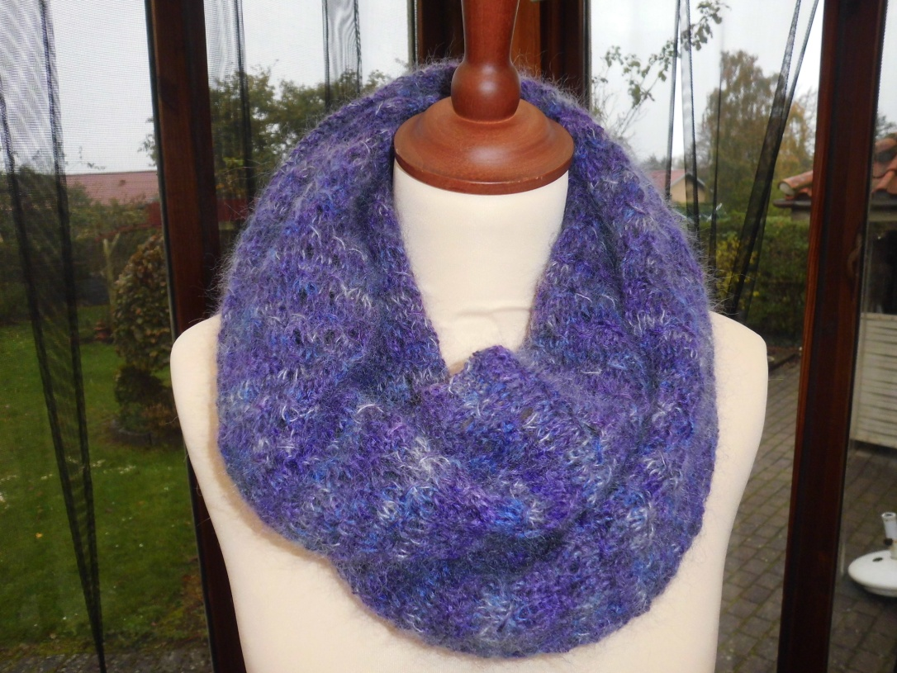
Halsrør eller halstørklæde med snydesnoninger.
Jeg har strikket i en tråd Coast(45 % bomuld, 55 % uld) løbelængde 350m/50 g og en tråd tynd farveskiftende mohair, som jeg desværre ikke har nogen løbelængde på. Man kan sagtens strikke i lidt tykkere garn, så bliver det bare lidt bredere.
Jeg har brugt p 4
Strikkefasthed 20 m = 10 cm
Slå 66 m op og strik en pind ret.
P 2: 3 r, #1 vr, 3 r, 1 vr#, gentag fra # til # strik de sidste 3 m ret
P 3: 4 r,# 3 vr, 1 r# gentag fra # til #, strik de sidste 4 m ret
P 4: 3 r, # 1 vr, 1 ret løs af, 2r, træk den løse m over de 2 retmasker,1 vr # gentag fra # til #, strik de sidste 3 m ret
P 5: 4 r, # 2 vr, 1 r #, gentag fra # til #, strik de sidste 4 m ret
P 6: 3 r, # 1 vr, 1 r, slå om, 1 r, 1 vr#, gentag fra # til #, strik de sidste 3 m ret
P 7: 4 r, #3 vr, 1 r #, gentag fra # til #, strik de sidste 4 m ret
P 8: 3r, # 1 vr, 3 r, 1 vr # gentag fra # til #, strik de sidste 3 m ret
P 9: 4 r, # 3 vr, 1 r, # gentag fra # til #, strik de sidste 4 m ret
Fortsæt således fra p 4 til p 9 indtil arbejdet måler 150 cm eller længere, hvis du vil lave et længere halstørklæde. Slut tørklædet af med en pind ret over alle m, luk alle m af på næste p også i ret.
Sy begyndelseskanten sammen med aflukningskanten med madrassting. Hæft ender.
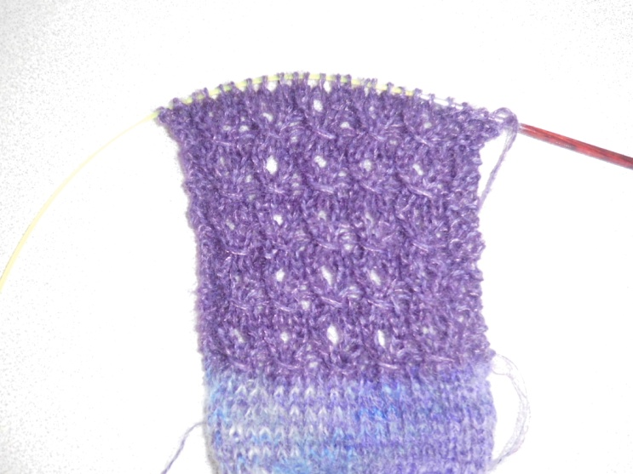Prøve der viser snoningerne.
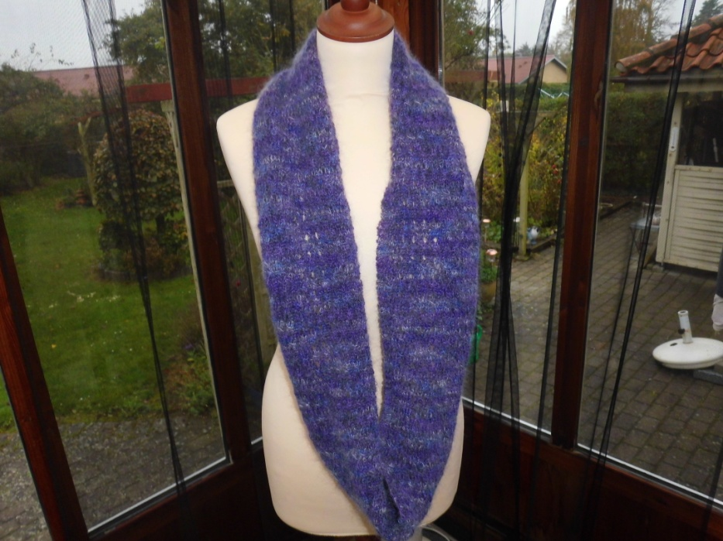Halsrøret udfoldet.

